**ПАМЯТКА ДЛЯ ОБУЧАЮЩИХСЯ, РОДИТЕЛЕЙ И ПЕДАГОГИЧЕСКИХ РАБОТНИКОВ**

**МБОУ «СОШ № 51» ПО ПРОФИЛАКТИКЕ НЕБЛАГОПРИЯТНЫХ ДЛЯ ЗДОРОВЬЯ**

**И ОБУЧЕНИЯ ДЕТЕЙ ЭФФЕКТОВ ОТ ВОЗДЕЙСТВИЯ УСТРОЙСТВ МОБИЛЬНОЙ СВЯЗИ**

1.Исключение ношения устройств мобильной связи на шее, поясе, в карманах одежды с целью снижения негативного влияния на здоровье.

2.Максимальное сокращение времени контакта с устройствами мобильной связи.

3.Максимальное удаление устройств мобильной связи от головы в момент соединения и разговора (с использованием громкой связи и гарнитуры).

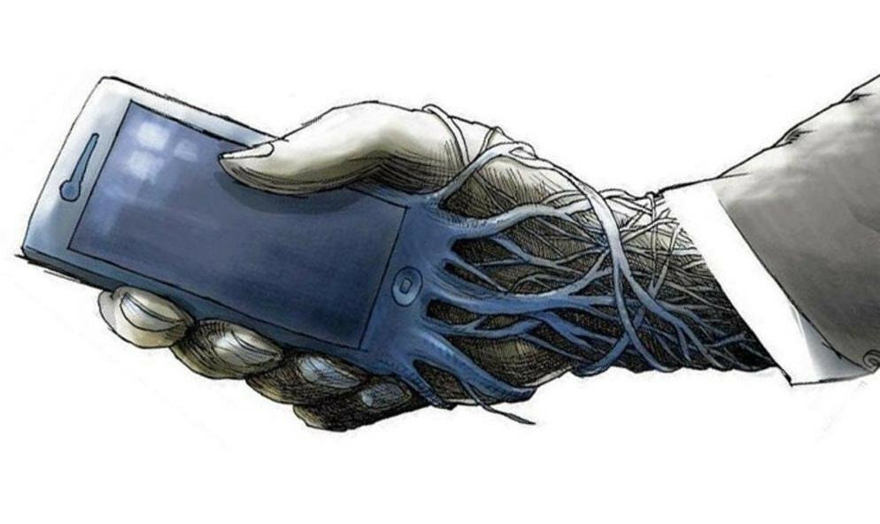4. Максимальное ограничение звонков с устройств мобильной связи в условиях неустойчивого приема сигнала сотовой связи (автобус, метро, поезд, автомобиль).

5. Размещение устройств мобильной связи на ночь на расстоянии более 2 метров от головы.

